Работа №3
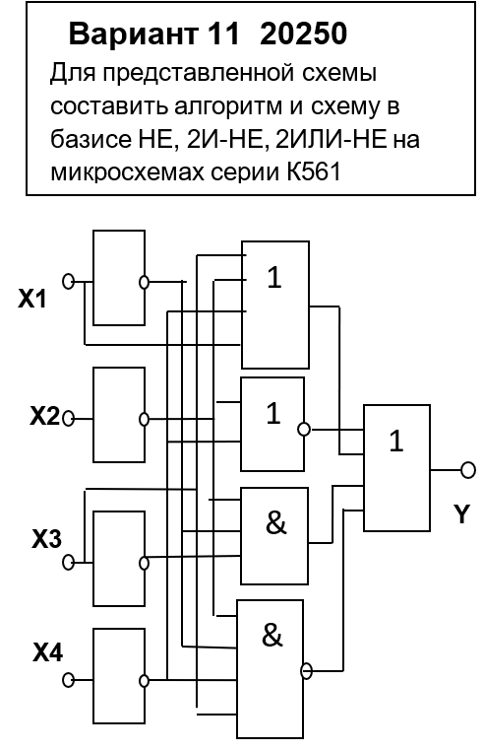
По заданной схеме составим алгоритм:
Y = x3​+не(x4)​​+не(x2)​​+x1​+не(x4)​​+не(x2)​​+не(x2)​​*не(x1)​​*не(x3)​​+не(x4)​​*не(x2)​​*не(x1)​​*x3​
